Prot.n.6/25 Avellino 26 Febbraio 2025

Ai Sigg. Titolari di Farmacia

della Provincia di Avellino

Oggetto: Comunicazioni.

Caro Collega,

Ti comunico che sono stati disposti i segenti pagamenti:

Fatture AIR Dicembre 2024 determina dirigenziale n. 1147 del 24 Febbraio 2025

Distinta Contabile Riepilogativa SSN Gennaio 2025 determina dirigenziale

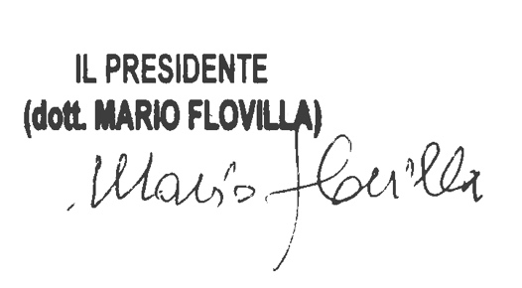n. 1151 del 24 Febbraio 2025.

Cordiali saluti.